неполному насыщению адсорбционного слоя (рис. 14) Добавка неорганических солей (хромовых кварцев, хлористого железа, сульфата алюминия) в раствор натриевых солей сульфокислот резко повышает стойкость пены (рис. 15). Поэтому на практике для повышения стойкости пены этою пенообразователя водный раствор натриевых солей сульфокислот (1 вес. ч.) сме-
шивают перед получением пены с водным раствором сульфата алюминия (1,2 вес ч.), имеющего удельный вес 1,16 г/'см³ [6].
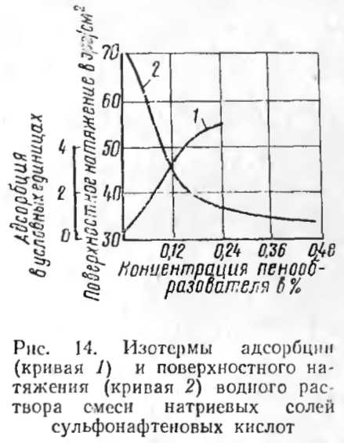
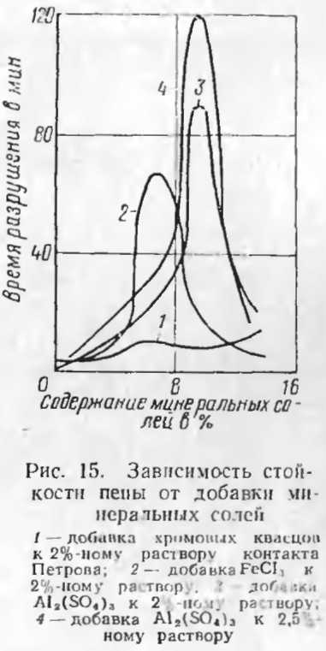

ПОЛУЧЕНИЕ ПОЛИМЕРНЫХ ТЕПЛОИЗОЛЯЦИОННЫХ МАТЕРИАЛОВ С ПРИМЕНЕНИЕМ ПОВЫШЕННОГО ДАВЛЕНИЯ

Полимерные теплоизоляционные материалы с примением повышенного давления можно получить четырьмя методами:
1) прессованием смеси полимера и газообразователя при повышенных температуре и давлении с последующим вспениванием размягченной композиции и пресс-форме или вне пресса (прессовый метод);
2) выдавливанием через нагретое сопло или щель размягченного полимера, насыщенного под давлением

